INSTRUCTIVO INT-INM-002

Proceso de compras Inmobiliaria

Versión 1

Fecha | : | 31-03-2023
Versión | : | Versión 1
Código | : | INT-INM-CDG-002
Elaborado por | : | Jose Antonio Calvo
Aprobado por | : | Jose Luis Alvarez

- Propósito

El siguiente instructivo, tiene por objetivo optimizar procesos internos de compra de la inmobiliaria y entregar mejores respuestas a nuestros proveedores.

- Declaración Corporativa

Control de Gestión se encuentra en un proceso de estandarización de los procesos internos de la inmobiliaria, de esta forma lograr la correcta interacción entre los múltiples actores pertenecientes a la organización, permitiendo así mantener la calidad de la información en el tiempo.

- Ámbito o Alcance

El alcance de este instructivo es para todas las áreas de Inmobiliaria FG

- Gobernabilidad

El instructivo será monitoreado, en su correcta ejecución, así como en su cumplimiento por el Departamento de Control de Gestión Inmobiliaria.

- Instructivos

5.1.- Proceso orden de compra con recepción:
5.1.1.-El proceso comienza con la solicitud de orden de compra por parte del solicitante de cada área (Proyectos, Comercial, Post Venta, etc.)
5.1.2.- Asistente crea orden de compra según solicitud de orden de compra.
5.1.3.- El solicitante (Aprobador, con acceso a Dynamics) aprueba orden de compra.
5.1.4.- Si orden de compra es mayor a $1.000.000 CLP debe aprobar Gerente General.
5-1-5.- Asistente confirma y envía orden de compra al solicitante del área correspondiente.
5.1.6.- Una vez aprobada, el solicitante envía orden de compra al proveedor.
5.1.7.- Proveedor entrega producto o servicio contratado.
5.1.8.- Una vez que el proveedor entrega el producto o servicio contratado, el solicitante (Aprobador, con acceso a Dynamics) debe generar Nº de recepción (se adjunta video y ejemplo) y enviarlo al proveedor junto a las consideraciones al momento de facturar.
(video tutorial llamado recepción parcial pedido de compra para generar recepción del perdido de compra:
https://web.microsoftstream.com/embed/channel/3a1ebadb-1468-4074-a941-75b5f5690ce0?app=microsoftteams&sort=undefined&l=es-mx#).
(Ej: OC I04-002343; Nº recepción para el primer EP es 2343-1, para el segundo EP es 2343-2.)
Consideraciones al momento de facturar para el proveedor.
- Generar 1 factura por cada Nº recepción.
- Campo 801 de la factura, indicar número de la OC.
- Campo 52 de la factura, indicar número de recepción.

5.1.9. Proveedor genera factura con Nº OC y Nº Recepción creada en Dynamic
5.1.10.- Factura se contabiliza mientras tenga Nº de OC y Nº Recepción, si no, se rechaza automáticamente.

5.2.- Proceso orden de compra Contado:
5.2.1- El proceso comienza con la solicitud de algún producto o servicio por parte del Solicitante
5.2.2.- El proveedor entrega producto o servicio contratado.
5.2.3.- El proveedor emite factura al contado.
5.2.4.- El solicitante envía solicitud de orden de compra a asistente.
5.2.5.- Asistente crea orden de compra según solicitud de compra.
5.2.6.- El solicitante (Aprobador) aprueba orden de compra.
5.2.7.- Si orden de compra es mayor a $1.000.000 CLP debe aprobar Gerente General.
5.2.8.- Asistente confirma orden de compra.
5.2.9.- Asistente recibe y bloquea de pago.
5.2.10.- Si se pagó contado, Back office contabiliza y bloquea de pago.
5.2.11.- Si no se pago contado, gerente de proyectos debe avisar para desbloqueo de pago.
5.2.12.- Back office contabiliza y desbloquea de pago.

5.3.- Proceso orden de compra Lista Blanca
5.3.1- El proceso comienza con Asistente de área de proyecto que crea ordenes de compra anuales según código de cliente o contrato para los proveedores de lista blanca.
5.3.2.- Gerente de proyectos aprueba orden de compra.
5.3.3.- Si orden de compra es mayor a $1.000.000 CLP debe aprobar Gerente General.
5.3.4.- Proceso comienza nuevamente con la emisión de factura por parte del proveedor.
5.3.5.- Asistente recibe factura asociada a contrato o código de cliente.
5.3.6.- Back office contabiliza factura.

- Diagrama de Flujo

6.1- Proceso orden de compra con recepción:
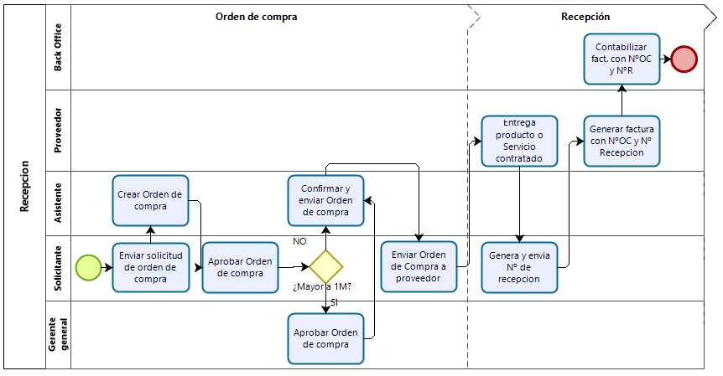

6.2- Proceso orden de compra Contado:
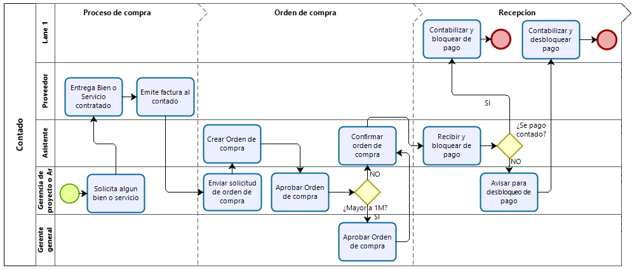

6.3- Proceso orden de compra Lista Blanca
